○滝川地区広域消防事務組合消防関係職員服制規則

制 定 昭和60年８月１日規則第４号
改正 平成３年６月４日規則第８号
平成６年４月１日規則第５号
平成７年８月15日規則第８号
平成18年５月19日規則第６号

（趣旨）
第１条 この規則は、消防関係職員の服制に関し必要な事項を定めることを目的とする。
（消防関係職員）
第２条 この規則において「消防関係職員」とは、組合長、副組合長、事務局長及び事務局次長、その他消防事務に従事する職員をいう。
（服制）
第３条 消防関係職員の服制は、消防職員及び消防団員の訓練礼式及び服制に関する規則第３条第１項によるほか、別図のとおりとする。
（服制等の着用）
第４条 消防関係職員は、消防職員及び消防団員の訓練、災害その他消防業務に従事する場合は、制服、制帽又は活動服略帽及びくつを着用するものとする。
２ 消防関係職員は、必要があるときは、外とうを着用することができる。

附 則
１ この規則は、公布の日から施行する。
２ 滝川地区広域消防事務組合消防関係職員服制（昭和58年滝川地区広域消防事務組合訓令第４号）は、廃止する。
附 則（平成３年６月４日規則第８号）
この規則は、公布の日から施行する。
附 則（平成６年４月１日規則第５号）
この規則は、平成６年４月１日施行する。
附 則（平成７年８月15日規則第８号）
（施行期日）
１ この規則は、公布の日から施行する。
（経過措置）
２ この規則の規定にかかわらず、当分の間、この規則による改正前の制服を使用することができる。
附 則（平成18年５月19日規則第６号）
（施行期日）
１ この規則は、平成18年４月１日から適用する。
（経過措置）
２ この規則の施行の際、現に貸与されているこの規則による改正前の滝川地区広域消防事務組合消防関係職員服制規則の規定による服制については、当分の間、この規則による改正後の滝川地区広域消防事務組合消防関係職員服制規則の規定による服制とみなす。
別 図（第３条関係）
（数字は、寸法を示し、その単位は、ミリメートルとする。）

胸 章
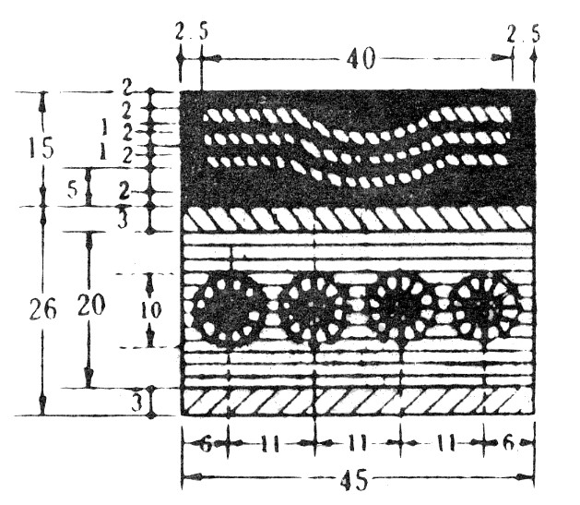
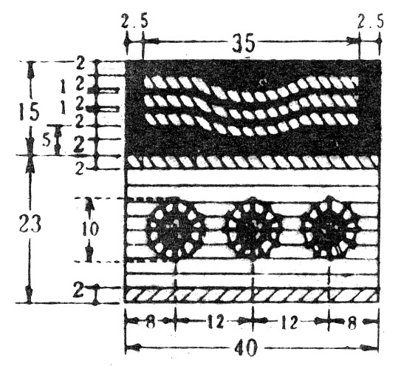
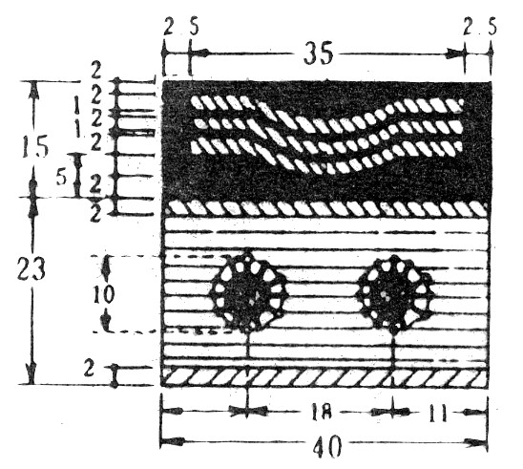

組 合 長 副 組 合 長 事務局長・
事務局次長
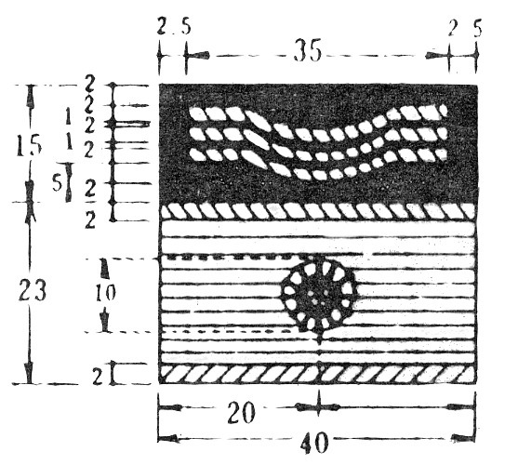
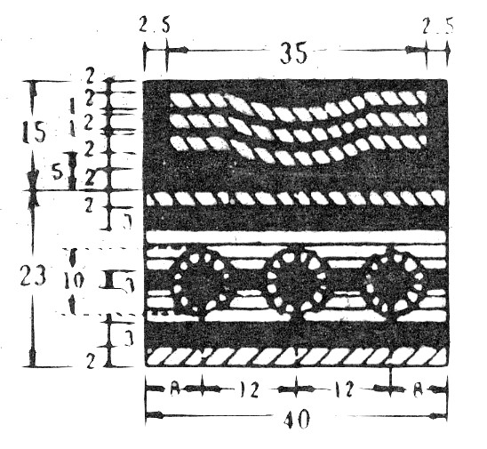
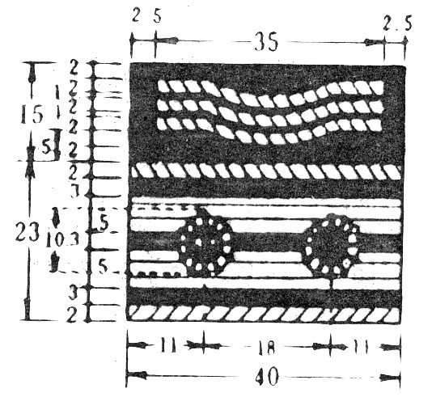

部長相当職 課長相当職 課長補佐相
の 職 員 の 職 員 当職の職員
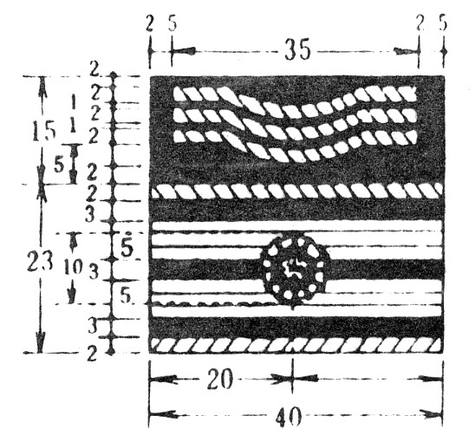
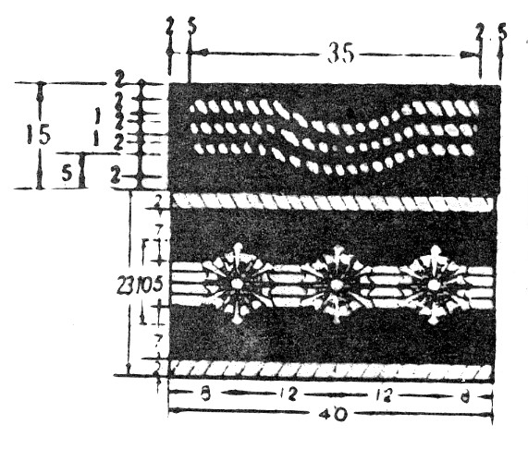

係長相当職 その他の職員
の 職 員

そ で 章
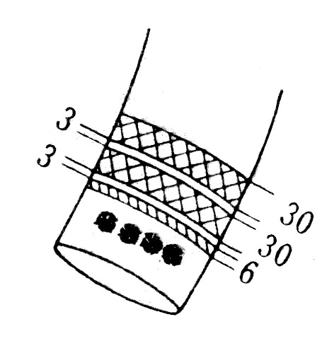
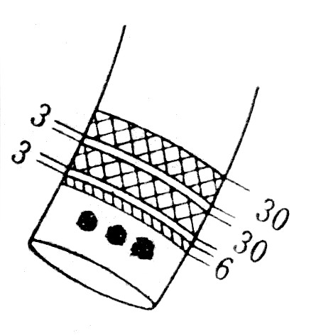
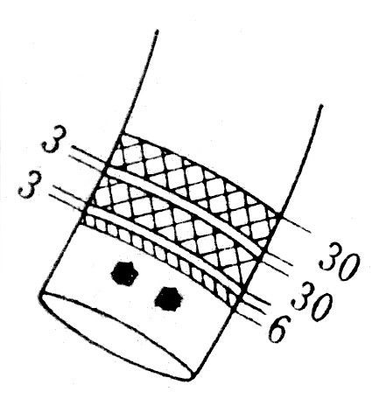

組 合 長 事務局長・ 部課長相当
副組合長 事務局次長 職の職員

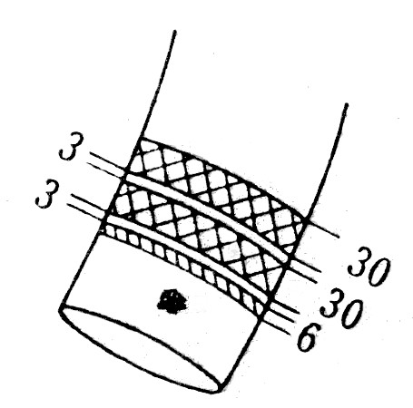
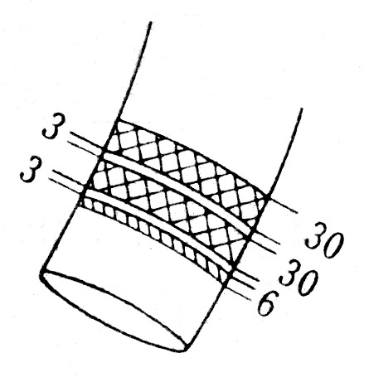

課長補佐及び係長 その他の職員
相当職の職員

制 帽
帽 章
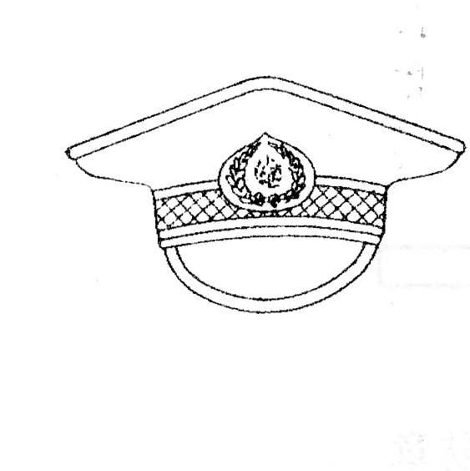
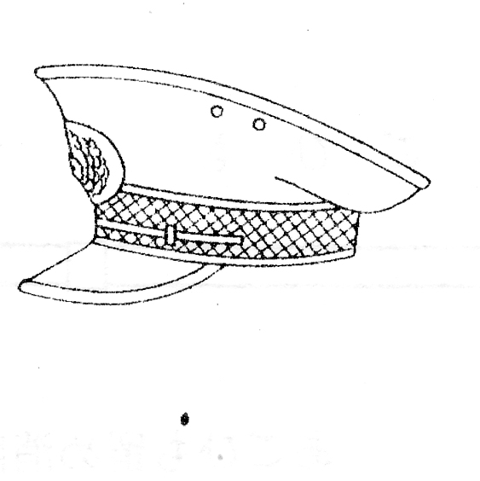
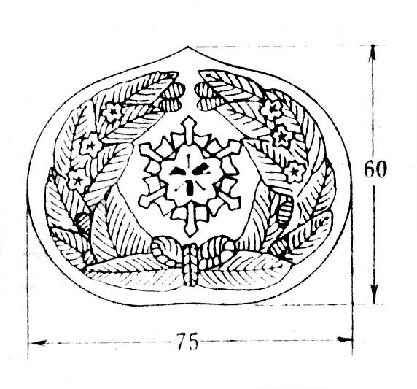

き 章 あごひも留めボタン
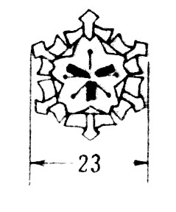
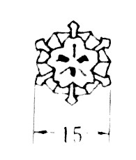

帽 帯

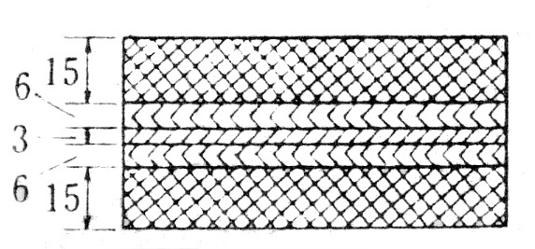
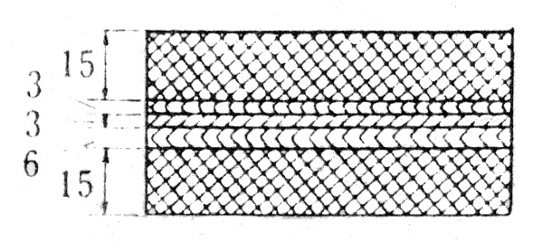
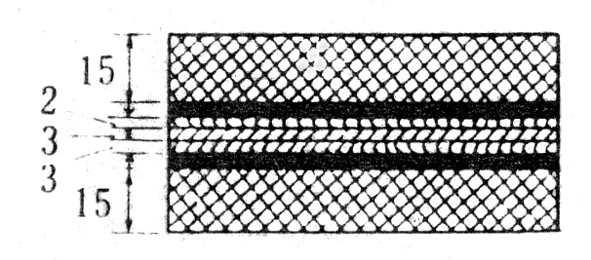

組 合 長 事務局長・ 部課長相当
副組合長 事務局次長 職の職員
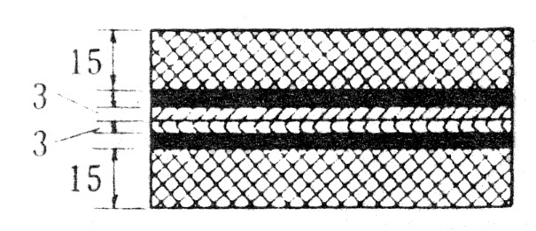
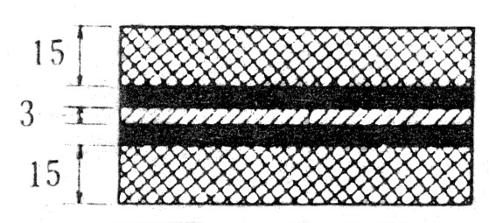

課長補佐及び係長 その他の職員
相当職の職員

略 帽
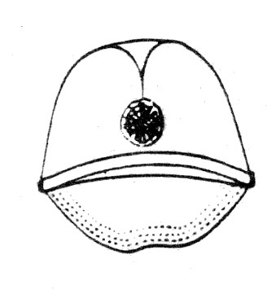
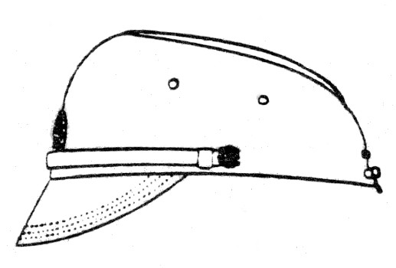

あ ご ひ も


き 章 あごひも留め消防章
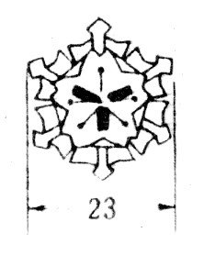
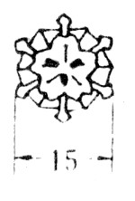

略帽につける周章

